南宁蓄能发电有限公司室内运动场配套设施
零星采购技术规范书

序号 | 物资名称 | 规格 | 数量 | 单位 | 概算金额  （元） | 最高限价  （元） | 服务期
1 | 室内羽毛球场地胶 | PVC材质，厚度5mm以上，每块15米长*1.8米宽，拼接块数不大于4块，拼接成一套，构成一个标准羽毛球场。 | 1 | 套 | 12000 | 无 | 2026年1月18日前
2 | 室内羽毛球网架 | 移动式全钢网柱，带滚轮。立柱规格：无缝钢管加粗加厚，直径42mm，壁厚3.5mm。底座尺寸L84cm*W30cm*H9cm。网架高度1524cm。网架2个、底座2个，羽毛球网1个，组成1套。 | 1 | 套 | 3000 | 无 | 2026年1月18日前
3 | 室内运动场休息椅 | 每组为三人位，加厚不锈钢材质，长1750mm,宽650mm,高750mm。共20组，容纳60人休息。 | 20 | 组 | 10000 | 无 | 2026年1月18日前

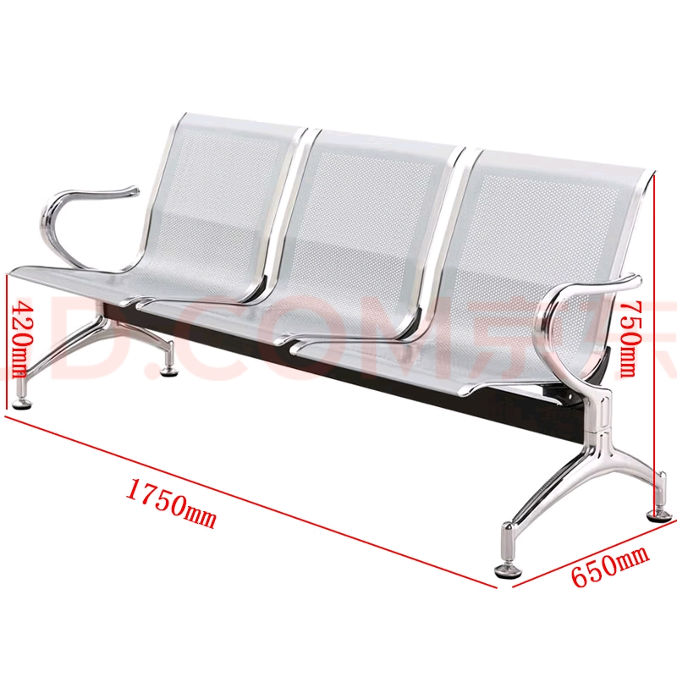

图为室内运动场休息椅
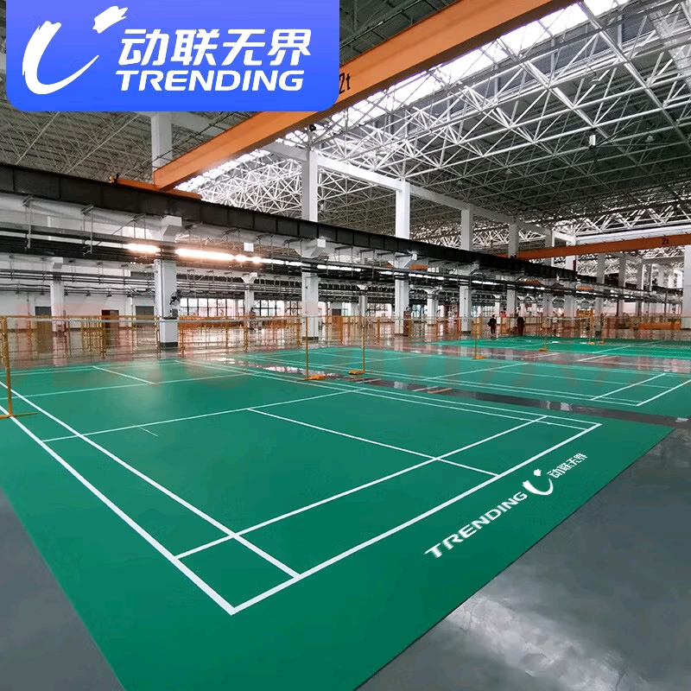

图为室内羽毛球场地胶

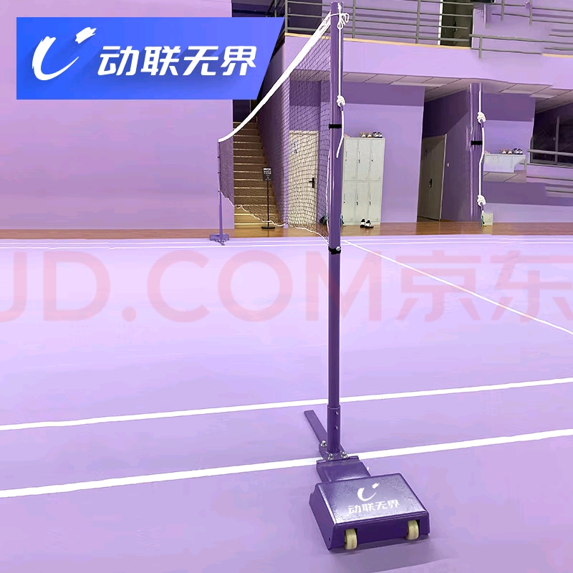

图为羽毛球网架

